TIẾT 15:

NGHE NHẠC:
SUỐI ĐÀN T’RƯNG
THƯỜNG THỨC ÂM NHẠC:
NHỮNG KHÚC HÁT RU

* Yêu cầu cần đạt:
- Bước đầu biết tưởng tượng khi nghe nhạc. Nếu được tên bản nhạc.
- Biết hát ru trong câu chuyện là những câu hát dân ca, dùng để ru trẻ em ngủ.
- Biết yêu quý và có ý thức giữ gìn, bảo tồn nét đẹp âm nhạc dân tộc.

Tiến trình bài dạy | Hoạt động của GV và HS
1. Mở đầu.  - Trò chơi: “Nhìn tranh đoán tên nhạc cụ”.  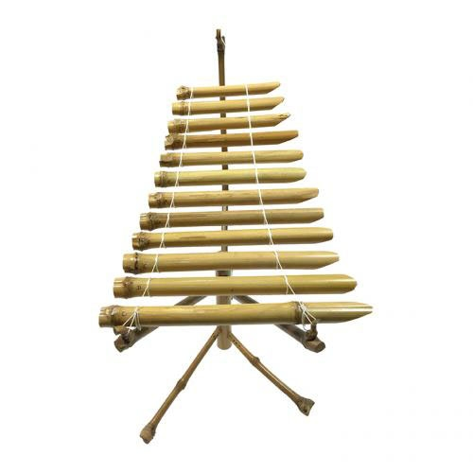 | - GV yêu cầu HS quan sát tranh và trả lời câu hỏi.  ? Đây là nhạc cụ gì?  ? Em đã thấy nhạc cụ đàn t’rưng ở đâu?  - HS trả lời theo hiểu biết của bản thân.  - HS nhận xét bạn sau mỗi câu trả lời.  - GV nhận xét, tuyên dương HS và liên kết giới thiệu vào bài học.
2. Hình thành kiến thức mới.  Nghe nhạc: Suối đàn t’rưng  - Giới thiệu tác giả - tác phẩm  * Lời dẫn: Tây Nguyên – xứ sở của những âm thanh bất tận mang âm hưởng của núi rừng. Nơi ấy có tiếng suối chảy róc rách, tiếng gió thổi rì rào, có tiếng chim vỗ cánh bay lượn trong nắng gió đại ngàn.  - Nghe và cảm nhận bản nhạc Suối đàn t’rưng.  - Câu hỏi:  ? Em nhận ra âm thanh của nhạc cụ nào khi nghe bài nhạc? | - GV cho HS quan sát tranh tác giả Trần Đặng và giới thiệu về tác phẩm Suối đàn t’rưng.  - GV đọc/ gọi HS đọc lời dẫn nhằm tạo cảm xúc và tâm thế chuẩn bị nghe nhạc cho HS.  - GV mở file học liệu mp3/mp4 để HS lắng nghe. Gợi mở để HS nêu cảm nhận ban đầu về giai điệu bài nhạc.  - HS trả lời câu hỏi theo hiểu biết.  - HS nhận xét câu trả lời của bạn.  - GV nhận xét, tuyên dương và điều chỉnh cho HS (nếu cần).
3. Luyện tập – thực hành.  - Nghe nhạc và kết hợp gõ đệm  - Câu hỏi:  ? Khi nghe nhạc em tưởng tượng khung cảnh thiên nhiên như thế nào?  - Nghe nhạc kết hợp vận động cơ thể theo ý thích. | - GV hướng dẫn HS nghe nhạc kết hợp vỗ tay theo nhịp điệu bài nhạc.  - Khuyến khích HS tự gõ theo cảm nhận của bản thân. Có thể sử dụng nhạc cụ gõ / nhạc cụ tự chế để gõ đệm cho bài nhạc.  - GV nhận xét, tuyên dương và điều chỉnh cho HS (nếu cần).  - GV gợi mở để HS trả lời câu hỏi theo cảm nhận của bản thân.  - GV nhận xét, tuyên dương và bổ sung cho HS (nếu cần)  - GV hướng dẫn HS nghe nhạc kết hợp vận động cơ thể theo ý thích.  - Khuyến khích HS có những động tác vận động sáng tạo.  - GV nhận xét, tuyên dương và điều chỉnh cho HS (nếu cần)
4. Hình thành kiến thức mới.  Thường thức âm nhạc:  Những khúc hát ru  - Tìm hiểu nội dung câu chuyện  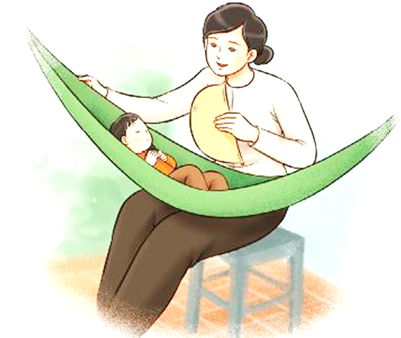  * Câu hỏi:  ? Những ai trong chúng ta đã từng được nghe bà, mẹ, … hát ru?  ? Các em đã từng nghe hoặc hát ru chưa? | - GV kể/ mở file học liệu/ gọi HS đọc nội dung câu chuyện Những khúc hát ru và gợi ý để HS nêu cảm nhận ban đầu về câu chuyện.  - HS nêu cảm nhận ban đầu về câu chuyện.  - GV nhận xét, tuyên dương và bổ sung cho HS (nếu cần)  - GV đặt câu hỏi để HS trả lời theo hiểu biết của bản thân.  - GV nhận xét, tuyên dương và bổ sung cho HS (nếu cần)
5. Luyện tập – thực hành.  - Đọc và thảo luận nhóm.  * Câu hỏi:  ? Bạn La hỏi mẹ điều gì?  ? Mẹ đã hát cho La nghe những câu hát ru ở vùng miền nào?  ? Hát ru thường được bắt đầu bằng từ gì?  ? Qua câu chuyện em biết được gì về hát ru?  - Kể tóm tắt lại câu chuyện.  - Giáo dục tình yêu âm nhạc dân tộc.  * Thông tin: Hát ru còn được gọi là ru con hoặc ru em, là tiếng hát của những người thân trong gia đình dùng để ru em/ con/ cháu. Đây là một lối hát theo tập quán truyền thống và rất phổ biến ở các vùng miền trên cả nước. Tuy mỗi vùng, mỗi dân tộc đều có điệu hát ru được gọi bằng những tên khác nhau và nét nhạc cũng mang màu sắc riêng, nhưng có những điểm chung như: êm dịu, du dương, trìu mến, lời ca giàu hình tượng, … Phần lớn ca từ trong bài hát ru lấy từ ca dao, đồng dao hay trích từ các loại thơ, hò dân gian được truyền miệng qua các thế hệ. | - GV hướng dẫn HS chia nhóm, yêu cầu HS đọc thầm và trả lời các câu hỏi theo hiểu biết của bản thân.  - HS nhận xét bạn/ nhóm bạn sau mỗi câu trả lời.  - GV nhận xét, tuyên dương và bổ sung cho HS (nếu cần).  - GV yêu cầu HS kể tóm tắt nội dung câu chuyện Những khúc hát ru theo hiểu biết của bản thân.  - HS nhận xét bạn sau hoạt động.  - GV nhận xét tuyên dương và bổ sung cho HS (nếu cần)  - GV gợi mở và cùng HS tìm hiểu về hát ru từ đó giáo dục HS biết yêu quý và giữ gìn, bảo tồn nét đẹp âm nhạc dân tộc.
6. Vận dụng – trải nghiệm  - Nghe bài hát Ru em dân ca Xê-đăng.  - Nghe nhạc kết hợp vận động minh hoạ động tác ru em  - Tổng kết, nhận xét tiết học | - GV hát/ mở học liệu cho HS nghe bài hát Ru em. Gợi mở để HS nêu cảm nhận ban đầu về giai điệu bài hát.  - GV nhận xét, tuyên dương và bổ sung cho HS (nếu cần)  - GV gợi mở để HS vừa nghe nhạc vừa kết hợp vận động làm động tác ru em theo hiểu biết của bản thân.  - HS thực hành theo nhiều hình thức cá nhân/ nhóm/ tổ.  - GV nhận xét, tuyên dương và điều chỉnh cho HS (nếu cần)  - GV nhận xét tiết học, dặn dò HS về nhà kể câu chuyện Những khúc hát ru cho người thân nghe, và có thể phụ giúp bố mẹ hát ru cho em ngủ.

